Doniczki balkonowe - natura na wyciągnięcie ręki
Nic tak nie dodaje charakteru balkonowi jak piękne rośliny. Dzięki nim możemy poczuć się niezależnie od tego, czy mieszkamy w środku miasta, czy w domu na wsi, jak na kwiatowej łące.

Zielona oaza w doniczkach
Mieszkając w centrum miasta na pewno nie raz marzyłeś i tęskniłeś za przebywaniem na łonie natury. Jeśli kochasz rośliny i masz to szczęście, że posiadasz także balkon, to pewnie na Twoim balkonie roi się od zieleni. A to wszystko utrzymują doniczki balkonowe. Czy tak własnie jest? Nie? Chciałbyś to zmienić?

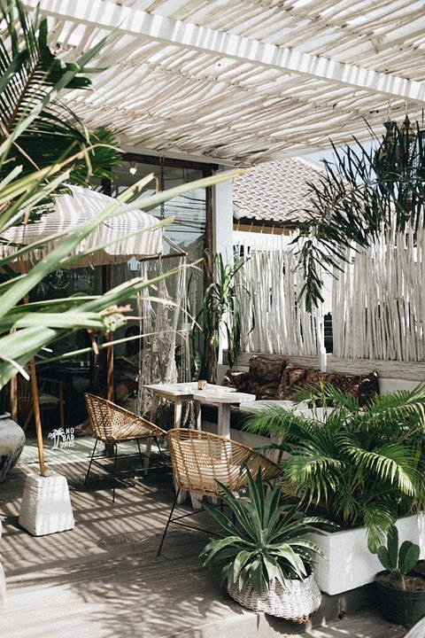
Doniczki balkonowe
Te, które oferujemy w Sklepie Ogrodniczym Olza są bardzo uniwersalne. Możesz je zamocować na balustradzie czy poręczy lub po prostu postawić na ziemi. Swoją małą zieloną oazę możesz urządzić tak, jak sobie tego życzysz. Doniczki balkonowe mogą być wypełnione aromatycznymi ziołami, które wykorzystasz w codziennym gotowaniu. Mogą być także domem dla małych warzyw takich jak marchew, pomidory czy sałata. Jakże miło jest móc zjeść wyhodowane przez siebie warzywo, co do którego masz pewność, że nie była podlewana żadnymi ulepszaczami. Doniczki balkonowe mogą także pięknie eksponować rośliny, które kwitną. Widok tych pięknych owoców, jakimi są kwiaty na pewno zachwyci każdą osobę wrażliwą na piękno przyrody.

